
＜2単位＞

「建築士の会 北河内」見学会 ～街の名は季節の花、桜や金木犀にちなみ「かほりまち」～
「京阪 香里園駅東地区 再開発事業 見学会」のご案内
大阪府建築士会では、大阪府下各地域の建築士相互の親睦及び技術の研鑽と地域活動の活発化を目的として
活動を展開しております。「建築士の会 北河内」ではこの度、香里園駅東地区市街地再開発組合、寝屋川市、京阪電鉄不動産、及び竹中工務店のご協力のもと、平成22年度に第一期工事の完成を予定している「香里園駅東地区第一種市街地再開発事業」の見学会を行います。皆様やご家族の多数の参加をお待ちしております。尚、見学会終了後に懇親会を行う予定ですので多数ご参加下さい。
社団法人 大阪府建築士会 社会貢献委員会「建築士の会 北河内」 代表幹事 熊田 将男
■見学概要
京阪香里園駅周辺整備の一貫として、香里園駅の東側で民間活力を導入した組合施行による香里園駅東地区第一種市街地再開発事業により、香里園のプラスイメージをいかした駅前に相応しい魅力あるまちづくりを目指し、防災性の向上、高度利用により都市基盤整備と併せ、商業、業務、住宅、医療施設（関西医大
香里病院）の整備が現在工事中です。
当日は、再開発事業で整備される公共施設整備と施設建築物等の一体的なまちづくり「香里園かほりまち」の景観形成を図る事業概要の説明と工事中の現場見学会を予定しています。

と き：平成２２年２月２０日(土) 14：10～1７：00 （雨天決行）
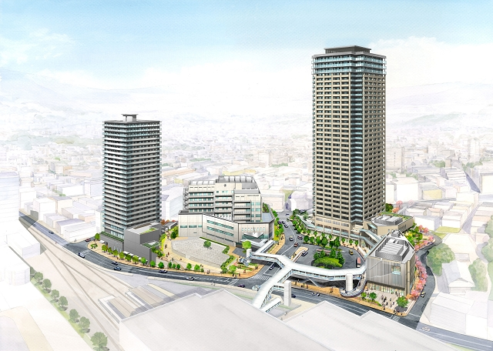
ところ：大阪府寝屋川市香里本通町他（京阪「香里園駅東口」）
※今後の事業の進捗により変更する場合があります。
京阪香里園駅
３街区
２街区
１街区
（香里園駅東地区第一種市街地再開発事業のHPを参照して下さい。）
タイムスケジュール：
施設見学会/14：10～1７：00 （説明・質疑含む）
懇 親 会/17：30～19：00
懇親会場/－香里園駅前にて予定－
集 合：14：00 京阪 香里園駅改札出口前 コンコース集合
（士会旗 目標、大阪方面は京橋駅から急行で約１５分）

参加費：一人 １,000円（懇親会費 別）
募集定員：約３５名 （申込先着順、ご家族での参加も可）
申 込： 必要事項を記入の上、fax又は郵送でお申込下さい。

社団法人 大阪府建築士会 社会貢献委員会「建築士の会 北河内」
〒540-0012 大阪市中央区谷町3-1-17 ｼﾞｮｲﾝﾄ大手前ﾋﾞﾙ５階tel／06-6947-1961 fax／06-6943-7103
※参加者には、約1週間前に場所等詳細を郵送又はfaxで送ります。
☆本状が郵送で届いた方へのお願い！：経費節減と即時性をはかるため、地域サークルからの案内状を対象者にfaxでお届けを
目指しています。fax連絡のつく方は、本会までお知らせ下さい！
「建築士の会 北河内」宛て（fax06-6943-7103）
＊会員ﾃﾞｰﾀ充実のため参加証送付先だけではなく、全てご記入下さい！参加されない方も返信をお願いします。
- 平成2１年度 見学会／□参加、□不参加 ・懇親会／□参加、□不参加
氏名 |  | 会員№( )  □CPD登録 |  |  | 参加証送付先 □勤務先 □自宅
氏名 |  |  |  |  | ※機関誌送付先 □勤務先 □自宅
勤務先 | 名称 |  |  | 所属部課名
*勤務先のない方は×印を入れて下さい． | 〒
*勤務先のない方は×印を入れて下さい． | ℡ |  |  | Fax
自宅 | 〒
 | ℡ |  | Fax

